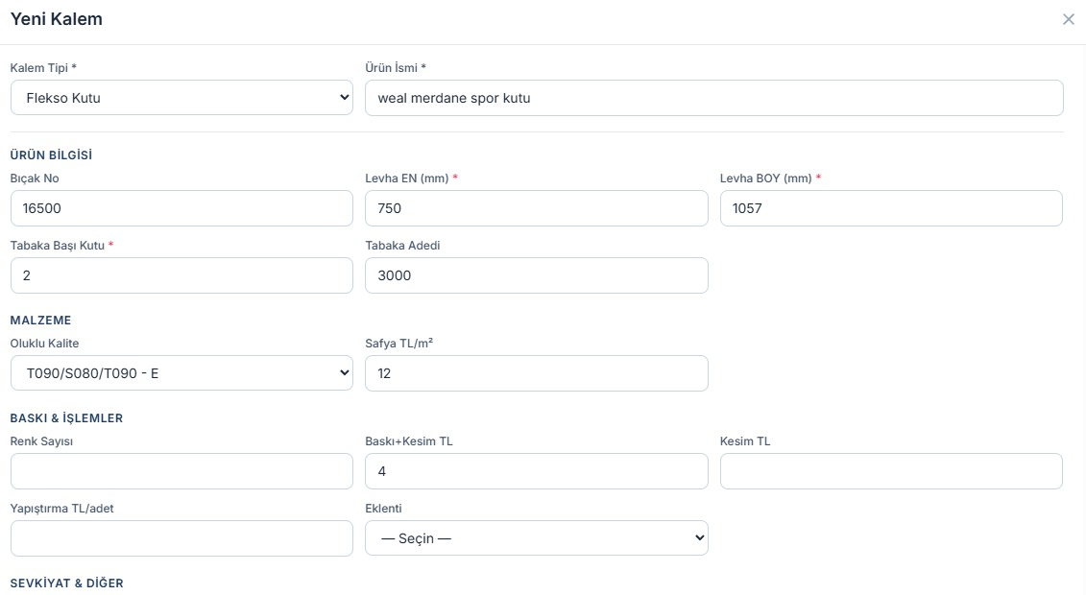
- Birim fiyat hatalı hesaplıyor
- Levha fiyatı doğru
- Baskı+Kesim fiyatı girildi. Maliyet kırılımında bu fiyat baskı da gözükürken kesim içinde bir fiyat girmiş(olmaması gerekirken nereden hesaplayıp almış?!!!)
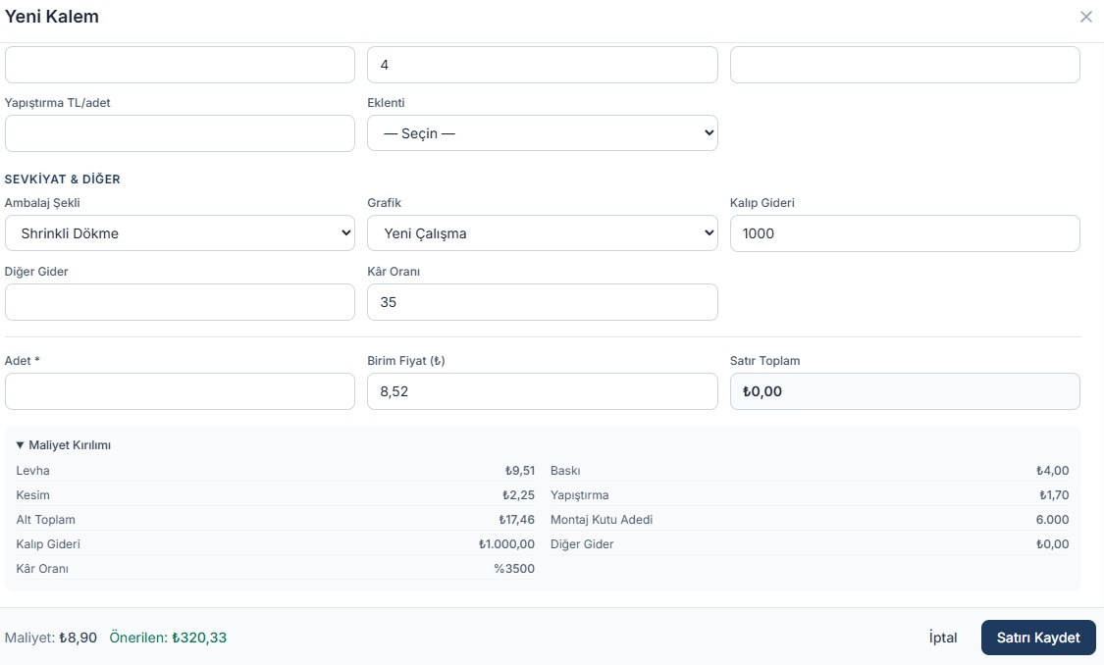
- Yapıştırma fiyatı girilmemişken yapıştırma fiyatı geliyor

